Benedetti Luca
Coemelck Pierre
Francois Louis
Vincitore Lucas

Martin Luther King
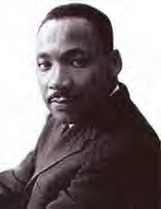
(1929-1968)

- Sa biographie :
Martin Luther King (Jr), fils de Martin Luther King (Sr) et de Alberta Williams, est issu d’une famille moyenne voire aisée (son père étant pasteur et sa mère partiellement institutrice (elle a arrêté après son mariage)). Grâce à sa vocation religieuse et son envie de lutter contre la ségrégation raciale, il réussit à ne pas tomber dans le guetto et entreprend des études supérieures dès qu’il le peut. Plus tard, il devient donc pasteur (sous l’envie de son père et grand-père) et abandonne donc ses études de droit. Mais il n’abandonne pas tous ses rêves pour autant. En effet, il obtient un diplôme de lettre et écrit même une thèse qui se nomme « Comparaison de la conception de dieu chez Paul Tillich et Henry Nelson Wieman ».
Membre très impliqué de la « National Association for the Advancement of Colored People”, il n’hésite pas à créer le boycott de Montgomery suite une intervention raciale sur une femme dans un bus et ainsi, lutter pour la déségrégation.
Son action prend de l’ampleur et il se fait connaître, au point de prononcer un discours le 28 Août 1963 devant le Lincoln Memorial à Washington, aux côtés de John Fitzgerald Kennedy, qui se nomme « I have a dream » et qui a pour but de dénoncer les abus raciaux que subissent les noirs.
Lors de ce discours, MLK dénonce la ségrégation raciale que subissent encore les noirs malgré les textes de 1776 (Déclaration d’indépendance des Etats-Unis) et il lance un appel au peuple mémorable, un appel au changement.
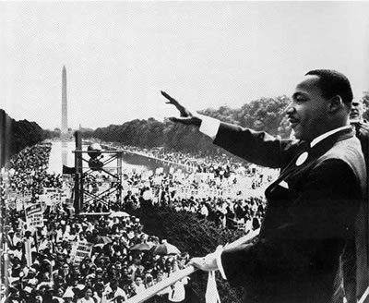
Grâce à ses actes de bienveillance, MLK devient le plus jeune prix Nobel de la paix en 1964, un an après son discours, pour sa lutte non violente contre le racisme. Cette « non violence », lors de son combat ethnique, lui vaudra de nombreuses éloges.
Martin Luther King Jr s’est malheureusement fait assassiner le 4 avril 1968, mais reste de nos jours, un symbole d’égalité, de liberté et de fraternité.

- Les raison de sa prise de risques :
(Vous vous démerdez)

- Les conséquences bénéfiques de cette prise de risques :

(pareil)

- Nos avis personnels :
Lucas Vincitore :
Selon moi, la prise de risque de MLK est totalement justifiée car, malgré la déclaration d’indépendance des Etats-Unis dans laquelle on stipule que tout homme a droit à l’égalité, la fraternité et l’égalité, les noirs subissaient encore des actes raciaux et immorales qui ne respectaient pas cette déclaration. MLK a donc bien fait de prendre des risques en risquant sa vie au dépend de tout un peuple, pour l’égalité tout simplement. Je trouve Grâce à lui, le racisme est beaucoup moins présent aux Etats-Unis ! Je trouve ça quand même horrible qu’il se soit fait assassiner par un militant ségrégationniste et qu’il a payé les risques qu’il a pris.

- Sources :

- http://fr.wikipedia.org/wiki/Martin_Luther_King
- http://lpdw.free.fr/freedom/martinlutherbio.htm
- http://www.americanrhetoric.com/speeches/mlkihaveadream.htm
- http://fr.wikipedia.org/wiki/D%C3%A9claration_d'ind%C3%A9pendance_des_%C3%89tats-Unis
- http://fr.wikipedia.org/wiki/James_Earl_Ray
- http://brainz.org/i-have-dream-speech-martin-luther-king-jr/

